3.4新龙小一班今日动态
一、来园情况
早上大部分小朋友都能主动和老师、他人打招呼的小朋友是：李依恬、楚慕凡、王启轩、许米诺、黄馨宁、周佳毅、高翊桐、曹李安、赵翊帆、韩凯风、吕秦川、刘然诺、谢意增、仇思诺、吴律、万佳妮、赵诺一、杜妍汐、蔡书歆、李雨佳、赵伊凡。

- 区域游戏
今天能选好区域开展游戏的小朋友是：吕秦川、刘然诺、谢意增、李依恬、许米诺、黄馨宁、仇思诺、周佳毅、曹李安、赵翊帆、韩凯风、楚慕凡、王启轩、吴律、万佳妮、赵诺一、杜妍汐、蔡书歆、李雨佳、高翊桐、赵伊凡。
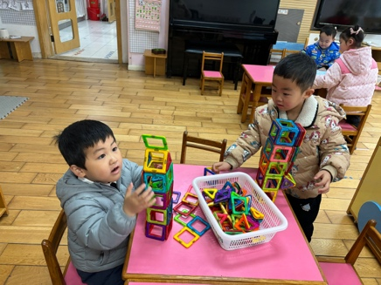 | 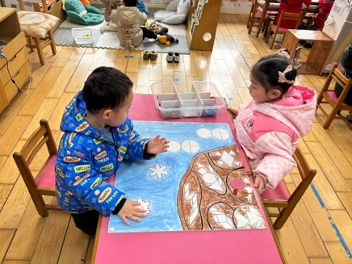 | 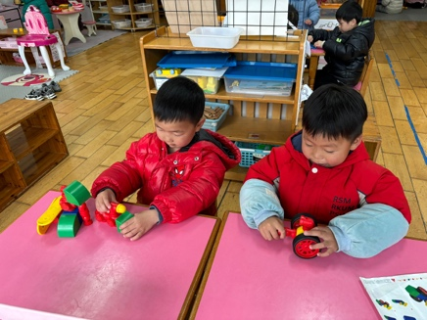
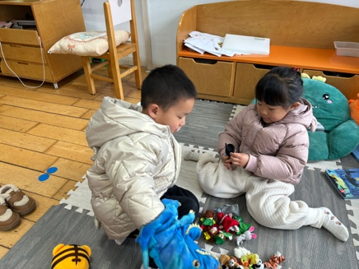 | 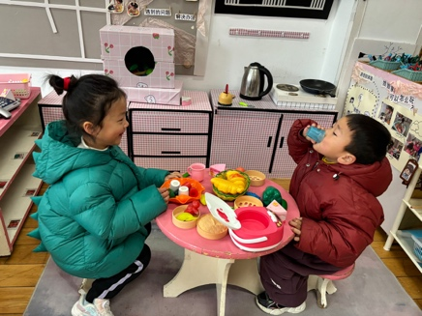 | 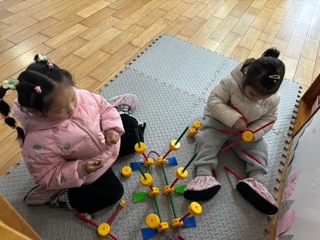
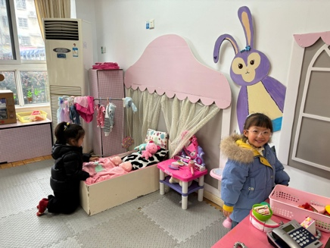 | 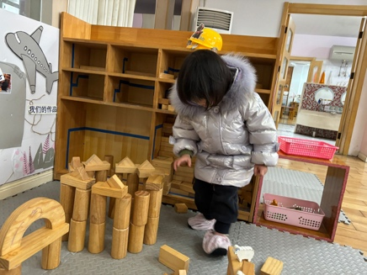 | 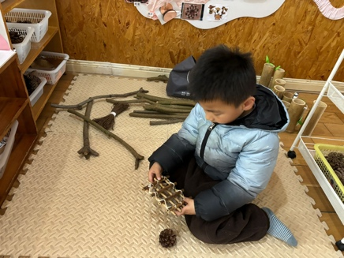

三、社会《我是妈妈的好帮手》
这是一节社会活动。妈妈，是孩子最依赖、最亲近的人，同时“妈妈”在生活中也扮演着其他的角色，每天既要工作又要操持家务，还要对家人悉心呵护，很辛苦。本次活动在引导孩子了解妈妈如何辛苦的基础上进行角色扮演，引导孩子学会关爱妈妈，并为妈妈做力所能及的小事，减轻妈妈的负担，从而体会到自己是妈妈的好帮手。
能为妈妈做些力所能及的小事，做妈妈的小帮手的小朋友是：赵诺一、韩凯风、杜妍汐、蔡书歆、许米诺、黄馨宁、仇思诺、万佳妮、周佳毅、曹李安、吕秦川、赵翊帆、赵伊凡。
在活动中知道关心、爱护自己的家人的小朋友是：刘然诺、谢意增、李依恬、楚慕凡、王启轩、吴律、李雨佳。
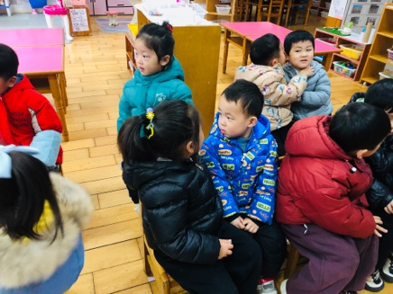 | 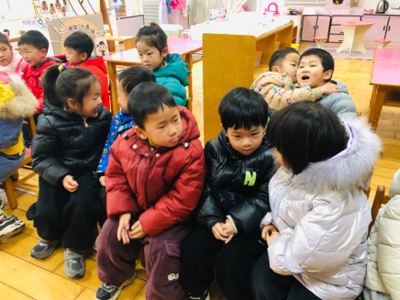 | 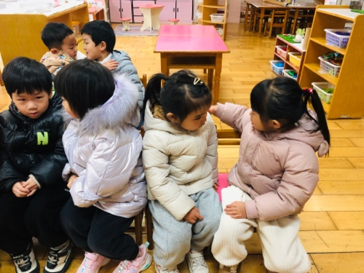
四、手工：发箍
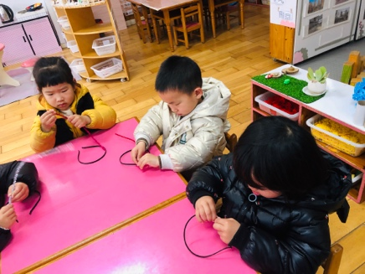 | 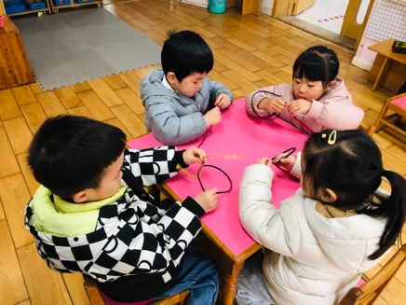 | 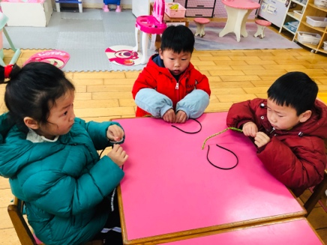
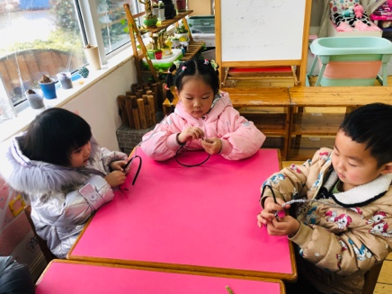 | 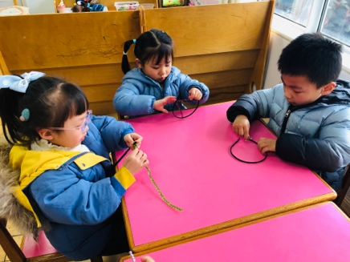 | 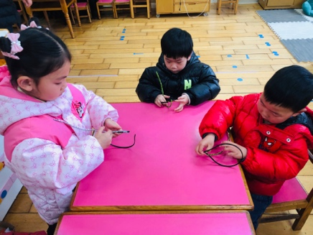

四、请您关注
1.天气变化较大，注意增减衣物。
2.雨天路面潮湿易滑，大家来离园路上注意安全。

